Komenda Powiatowa
Państwowej Straży Pożarnej
w Suchej Beskidzkiej
Komenda Powiatowa Państwowej Straży Pożarnej w Suchej Beskidzkiej znajduje się przy ulicy Makowskiej 26.
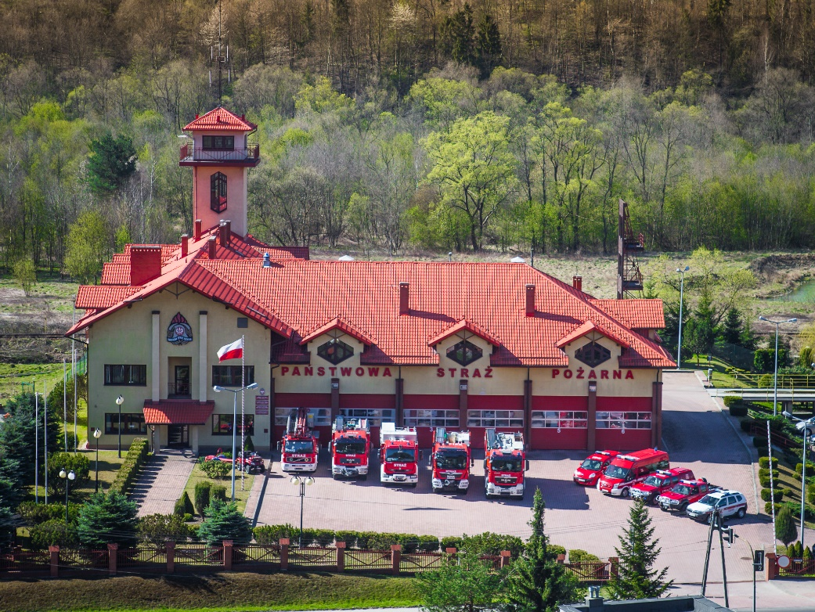
Komendantem Powiatowym
Państwowej Straży Pożarnej jest
pan Krzysztof Okrzesik
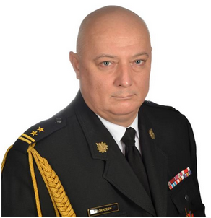
Panu Komendantowi pomagają:
Zastępca Komendanta i inni strażacy.
Czym zajmuje się Komenda?

- dba o bezpieczeństwo pożarowe w powiecie suskim,
- tworzy plany ratownicze oraz organizuje krajowy system ratowniczo-gaśniczy w powiecie suskim,
- kontroluje uzgadnianie projektów budowlanych w zakresie ochrony przeciwpożarowej,
- szkoli strażaków OSP,
- prowadzi akcje edukacyjne oraz informacyjne z bezpieczeństwa pożarowego,
- wspiera różne inicjatywy społeczne z ochrony przeciwpożarowej.

Dostęp do Komendy
Na teren Komendy prowadzi wjazd od strony ulicy Makowskiej, drogi DK28.
Na parkingu znajduje się wyznaczone miejsce postojowe.
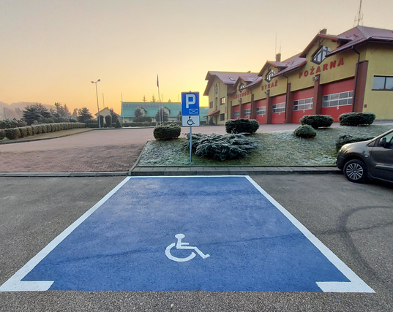

Wejście do głównego budynku znajduje od strony ulicy. Na parter budynku prowadzi droga przystosowana dla wózków inwalidzkich - bez stopni i przeszkód.
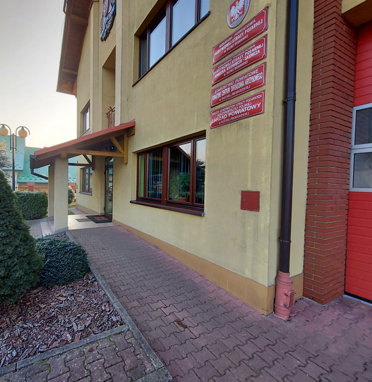
Bezpośrednio przy wejściu głównym znajduje się pomieszczenie podoficera który pomoże w załatwieniu sprawy.
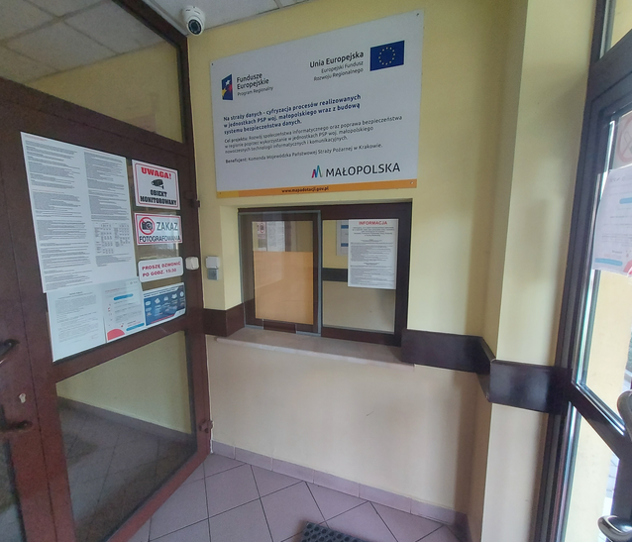

Kontakt z Komendą
• Załatwienie sprawy przy pomocy osoby przybranej
• Napisanie i wysłanie drogą pocztową pisma na adres:
Komenda Powiatowa Państwowej Straży Pożarnej
ulica Makowska 26
34-200 Sucha Beskidzka
• Wysłanie pisma faksem na nr 47 831 75 097

• Zadzwonienie pod nr 47 831 75 00
• Przesłanie zapytania lub pisma na adres e-mail:
kppspsucha@straz.krakow.pl
• Przyniesienie pisma i zostawienie na dzienniku podawczym
• Kontakt drogą elektroniczną poprzez platformę
ePUAP: /kppspsucha/SkrytkaESP
ePUAP to Elektroniczna Platforma Usług
Administracji Publicznej.
Żeby wysłać pismo przez e-PUAP
musisz mieć Internet i swoje konto w ePUAP.

Przyjść do Komendy i spotkać się z pracownikiem w godzinach pracy Komendy. Komenda czynna jest od poniedziałku do piątku w godzinach od 7:30 do 15:30.

Numery telefonów do wydziałów Komendy dostępne są na stronie internetowej:
https://www.gov.pl/web/kppsp-sucha-beskidzka/dane-kontaktowe

